MANUAL DE USUARIO

GESTIONAR UNA PAGINA WEB EN UN ENTORNO LAMP

**Introducción:**

En esta práctica, se debe implantar una pagina web (PHP) en un entorno LAMP con Docker y Docker compose, utilizando xls.

**Instalación:**

Los pasos para desarrollar la práctica:

* Crear un directorio mi_pagina_php

Entrar en el directorio y poner los ficheros php

En este caso hemos puesto el index.php de la práctica y el fichero config.php, puesto que tenemos que relacionar la conexión de MySQL, con los parámetros que aparecen en docker-compose.yml

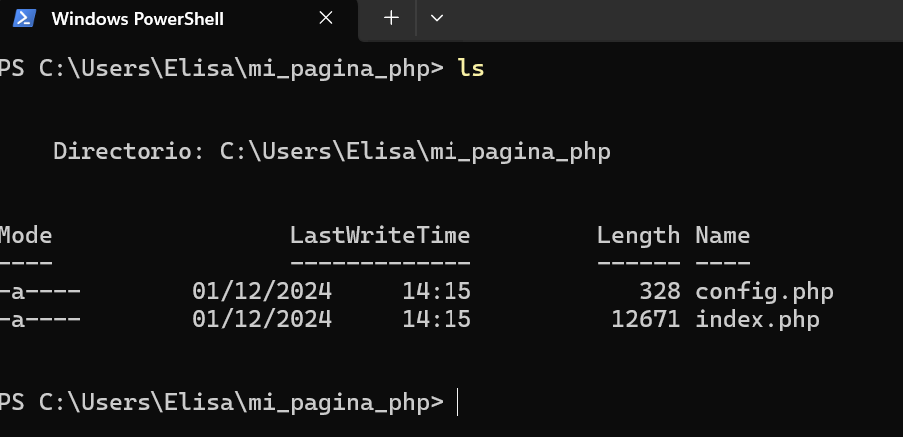

Editamos el fichero index.php y colocamos la conexión que aparece en config.php.

El fichero index tendrá un comienzo un poco distinto al original. El resto de fichero es igual.

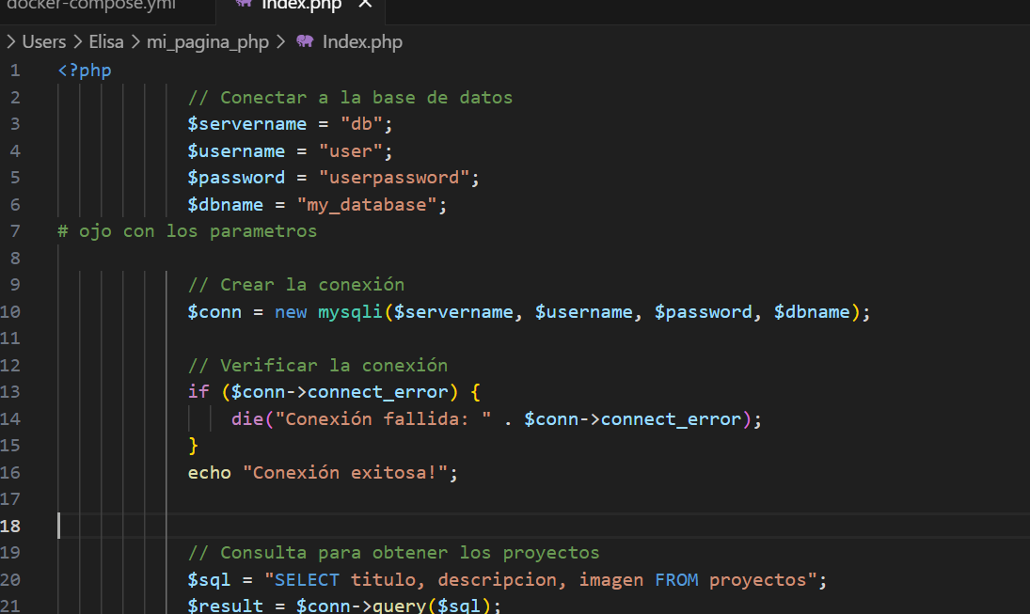

Se sale del directorio o carpeta $ cd –

Se genera el fichero docker-compose.yml

services:

# Servicio para MySQL

db:

image: mysql:8.0

container_name: mysql-container

environment:

MYSQL_ROOT_PASSWORD: rootpassword # Contraseña para el usuario root de MySQL

MYSQL_DATABASE: mydatabase # Nombre de la base de datos a crear

MYSQL_USER: user # Nombre del usuario

MYSQL_PASSWORD: userpassword # Contraseña del usuario

volumes:

- mysql_data:/var/lib/mysql # Persistencia de datos para MySQL

networks:

- lamp_network

# Servicio para Apache con PHP

web:

image: php:7.4-apache

container_name: apache-php-container

volumes:

- ./mi_pagina_php:/var/www/html # Mapea el directorio local ./php al directorio de trabajo en Apache

depends_on:

- db

ports:

- "8080:80" # Mapea el puerto 8080 de tu máquina al puerto 80 del contenedor

networks:

- lamp_network

# Servicio phpMyAdmin

phpmyadmin:

image: phpmyadmin/phpmyadmin

container_name: phpmyadmin-container

environment:

PMA_HOST: db # Nombre del contenedor de MySQL

PMA_PORT: 3306 # Puerto del contenedor de MySQL

PMA_USER: user # Usuario de la base de datos

PMA_PASSWORD: userpassword # Contraseña de la base de datos

ports:

- "8081:80" # Puerto para acceder a phpMyAdmin

network:

- lamp-network

volumes:

mysql_data: # Volumen persistente para MySQL

driver: local

networks:

lamp_network:

driver: bridge

Se sale del directorio o carpeta $ cd –

Se genera el fichero docker-compose.yml

Se ejecutan los contenedores

Se pasa ahora, al Docker Desktop y se comprueba que están los contenedores funcionando.

Si se pulsa en el contenedor apache, puerta 8080:80, se tendrá la página php

**Fatal error**: Uncaught Error: Class 'mysqli' not found in /var/www/html/index.php:14

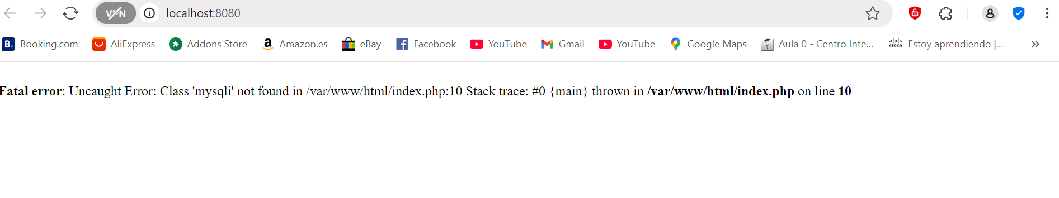tack trace: #0 {main} thrown in **/var/www/html/index.php** on line **14**

Si se pulsa en el contenedor phpmyadmin, puerta 8081:80, se accederá a phpMyadmin, aparece que no existe conexión con MySQL

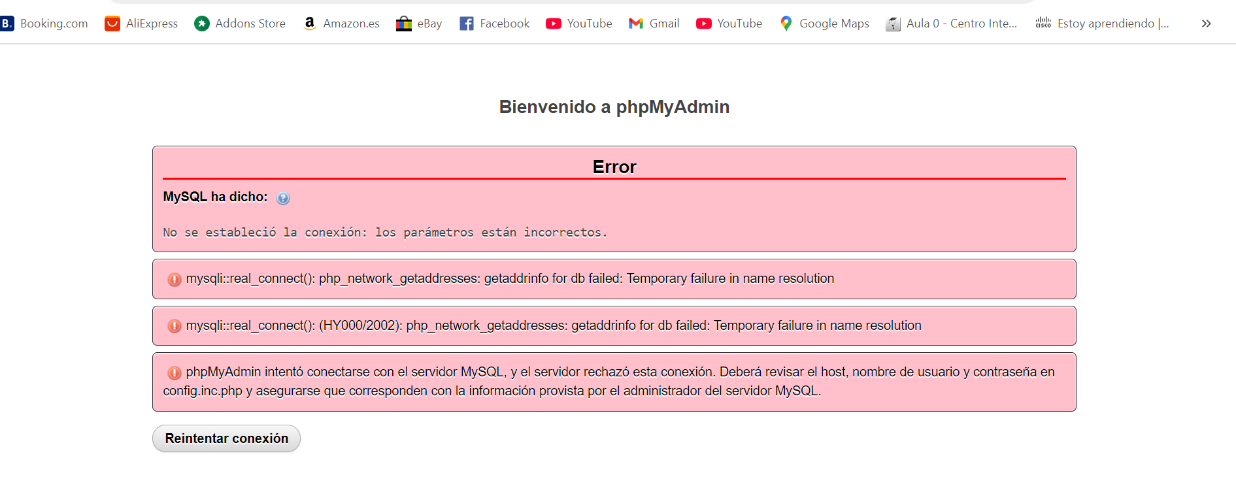

**Fatal error**: Uncaught Error: Class 'mysqli' not found in /var/www/html/index.php:14 Stack trace: #0 {main} thrown in **/var/www/html/index.php** on line **14**

**Mirando la línea 14, parece ser que no se conecta con el servidor mysql**

**El problema radica en que no está activada la extensión mysqli ide conexión a MySQL.**

**Para ello, se va a comprobar si está activada, o no.**

**1.- Acceder al servi**dor PHP

**$ docker exec -it apache-php bash**

**2.- Comprobar si está instalada, ejecutamos este comando en el servidor**

**php -m | grep mysqli**

**Se comprueba que no está habilitada, puesto que no aparece en la lista**



**Como el servidor sigue ejecutándose**

**# $ docker exec -it apache-php bash**

**apt-get** **update**

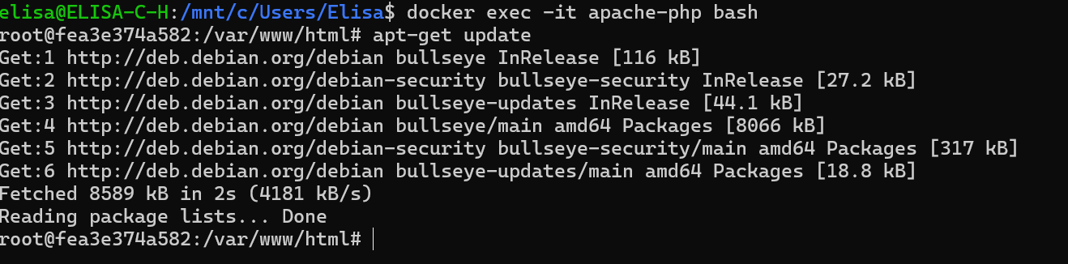

**apt-get install -y libmysqlclient-dev**

**docker-php-ext-install mysqli**

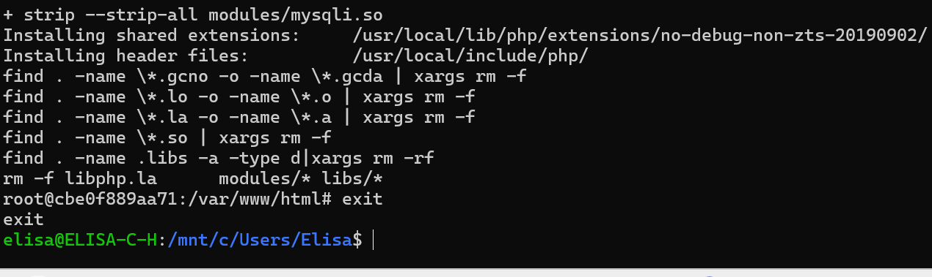 **Al finaliz**a**r la instalación, después de salir del contenedor**

**Se reinicia al contenedor PHP**

**docker restart apache-php**

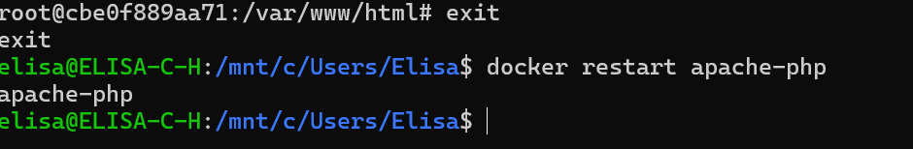

**Se vuelve otra vez al dockerdesktop y se vuelve a ir a las páginas web.**

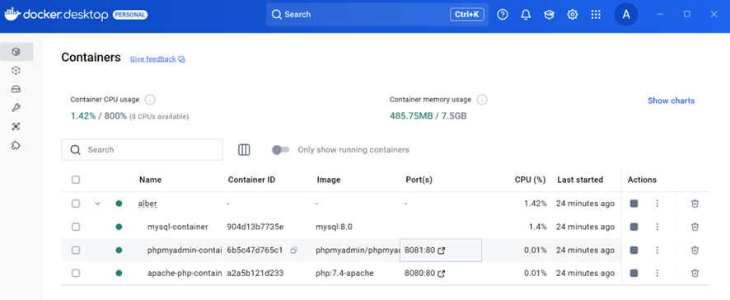

Si se pulsa en el contenedor apache, puerta 8080:80, se tendrá la página php.

Si se pulsa en el contenedor phpmyadmin, puerta 8081:80, se accederá a phpMyadmin

